令和４年５月２６日
保護者のみなさま
大阪市立市岡小学校
校長 中谷 和博

今年度の水泳学習にあたって

講堂改修工事に伴い、今年度の水泳学習を以下のように行います。ご理解とご協力をお願いします。

（１）実施日
全日とも、全学年で実施します。
時間割については、別途お知らせします。
① ６月３０日（木） ② ９月３０日（金） ③１０月３１日（月）
④１１月２９日（火） ⑤１１月３０日（水）
（２）実施場所
ショウエイスポーツクラブみなと（元セントラルスイミング） 大阪市港区市岡１－５－３
（３）お願い
【持ち物について】
① 水着について、昨年度に着用していた物が入らなくなっている場合は、現在お持ちの水着を使用していただいても構いませんが、次の点をお守りください。
○ 色は、紺色か黒色にしてください。ただし、違う色でもスイミングスクールで着ている水着であれば、それでも構いません。
○ 男子については、裾の丈が膝ぐらいまでの水着にしてください。女子については、ワンピース型またはセパレート型でお腹が出ない水着にしてください。
※ 裾口が広い水泳パンツやスカートタイプ、フリルやリボン等の装飾がある水着は、水の抵抗を受けやすく水泳学習に適さないので、あまりお勧めはできませんが、特に着用禁止にはしていません。
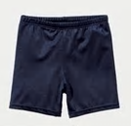
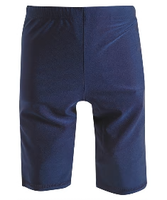
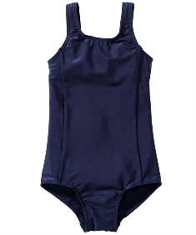
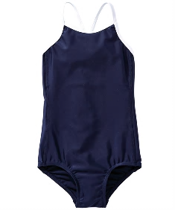
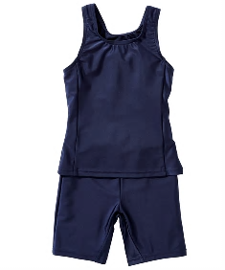
（例）女子
（例）男子

例年お願いしている水着の名札については、改めて貼り付けていただかなくても構いません。ただし、落とした時に持ち主がわかるよう、タグなどに油性ペンで名前の記入をお願いします。
８ｃｍ
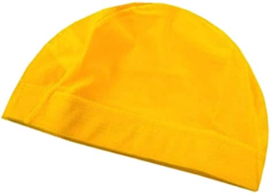
② 帽子については、必ず持たせてください。
○ 素材はメッシュで、色は全学年共通で白色にして
市岡
ください。
６ｃｍ
○ 帽子の前の部分に、油性ペンで大きく名前を書い
ておいてください。
【市岡さんの場合】

③ その他の持ち物として、バスタオル・濡れた水着や帽子を入れるビニール袋と、これらが全て入るカバンをお願いします（ビーチサンダルは要りません）。
○ 持ち物や下着には、必ず学年・組・名前を書いてください。昨年度の学年や組のままのことがよくありますので、書き直しておいてください。
○ 水泳学習のある日は必ずお茶を持たせてください（プールに持っていくこともあります）。
○ ラッシュガードについては必要に応じて着させてください（今年度は屋内プールでの学習です）。またゴーグルについては、自分でサイズの調整や着脱ができるようお家で練習をお願いします。
【体調確認について】
① 日頃から、規則正しい生活を心がけてください。特に水泳学習の前日は早めに寝かせ、当日に必ず朝食をとらせてください。
② 爪が伸びていないか確認してください。また耳垢がたまっていないかも確かめておいてください。
③ その他、当日のお子さんの体調（体温・便の状態・耳や目の様子・食欲など）を確認し、水泳学習に参加できない場合や体調面できになることがありましたら、後日配付します水泳カードにてお知らせください。

